|  |  |
| --- | --- |
| **Código: RQF003** | ***Control de entrada y salida de personal y bienes*** |

1. **ESPECIFICACIÓN DE CASO DE USO**

**Proyecto: Ingressum**

**ID Requerimiento:** RQF003

**Analista Funcional:** Cristhian Camilo Velasquez Galarcio

|  |  |  |
| --- | --- | --- |
| **Paquete y Caso de Uso** | RQF003_CU01 | ***Tipo de Cambio***  ☐ *Modificación de caso de uso*  ☐ *Nuevo caso de uso* |
| **URL Paquete Funcional** | https://github.com/AlejandroMorales92/Ingressum/blob/master/documentaci%C3%B3n/01.%20Requerimientos/03_casos%20de%20uso.png | |
| **Nombre de caso de uso** | Registro de colaborador | |
| **Descripción general del Cambio** |  | |
| **Historia Básica** | Registro de colaborador  Todos los campos son obligatorios y ningún campo puede quedar vacío | |
| **Criterios de Aceptación** | **1)Digitar la cédula**  a) Tipo numérico  b) Sin caracteres especiales  **2) Digitar el nombre**  a) Tipo texto  b) Sin caracteres especiales  **3) Digitar apellido:**  a) Tipo texto  b) Sin caracteres especiales  **4)Seleccionar categoría**  a) El usuario podrá escoger una de las opciones  **5) Digitar el teléfono**  a) Tipo numérico  b) Sin caracteres especiales  **6) Digitar dirección**  a) Tipo texto  **7) Digitar correo**  a) a) Tipo texto  b) El usuario puede dejar este campo vacío | |
| **Casos de Uso del Flujo** |  | |

1. **PROTOTIPOS**

**Prototipo 1**

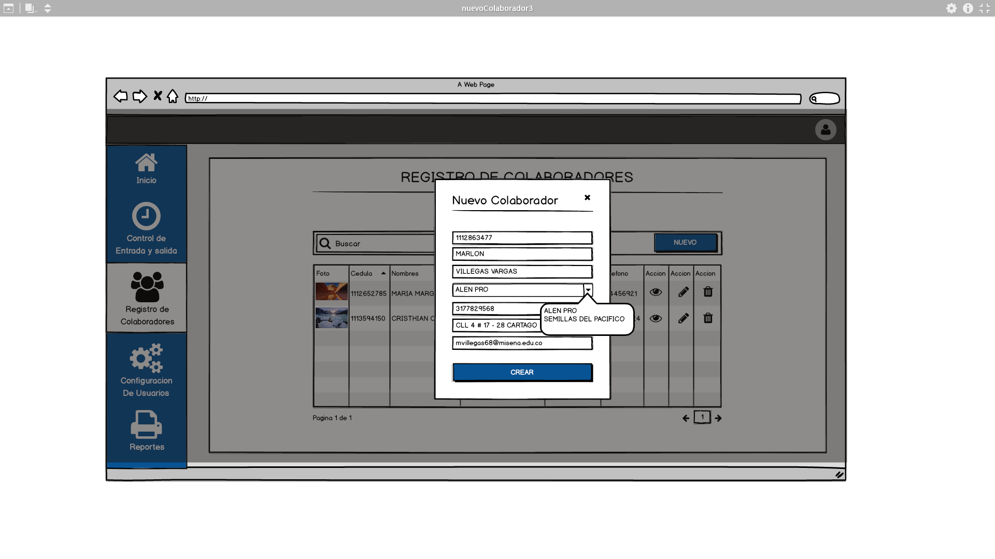

**Prototipo 2**

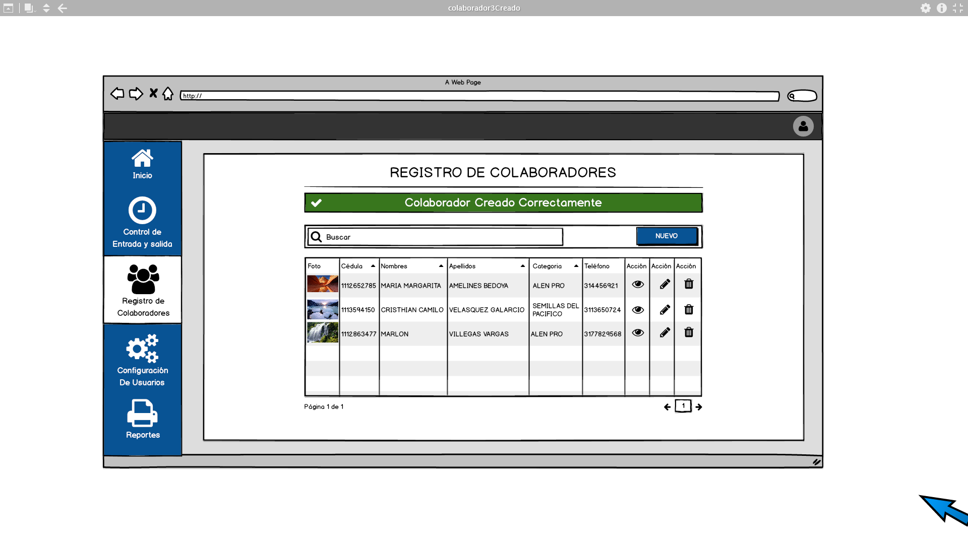

1. **HISTORIAL DE VERSIONES**

|  |  |  |  |
| --- | --- | --- | --- |
| **Versión** | **Fecha** | **Modificación** | **Realizó** |
| 01 | 22/04/2017 | *Nuevo caso de uso* | Cristhian Camilo Velasquez Galarcio |